Groeninger Linearantrieb LS1400 230VAC

FIEGER Lamellenfenster

Eigenschaften

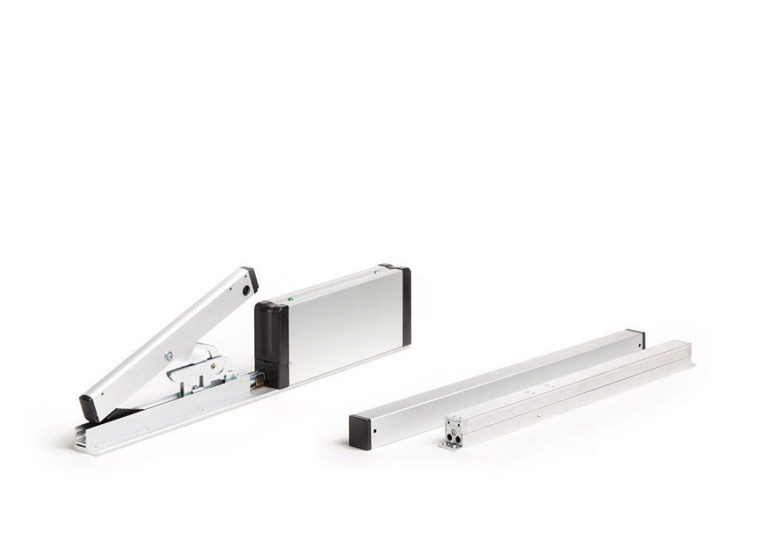

Einbauart

Rahmeneinbau

Einsatzort

innen

Farbton

silber, weiß

Werkstoff

Aluminium, Kunststoff

Breite (mm)

32,50

Höhe (mm)

81,50

Länge (mm)

210,00

Anschlussart

Stecker

Schutzart (IP)

IP20

Wirkungsweise

elektromechanisch

Einsatztemperatur (°C)

-15,00 - 70,00

Hublänge (m)

70,00

Leistungsaufnahme (W)

90,00

max. Druckkraft (N)

1.400,00

max. Zugkraft (N)

1.400,00

Stromaufnahme (A)

0,40

Versorgungsspannung AC (V)

230,00